This is in police record for

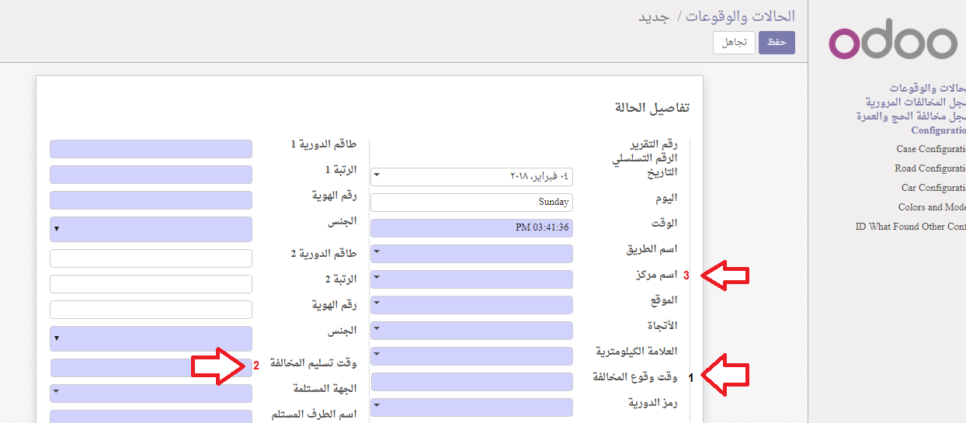

1. وقت وقوع الحالة - Time of Case
2. وقت تسليم الحالة - Case submitting Time
3. اسم المركز - Center Name

-------------------------------------------------------------------------

This is in Case type

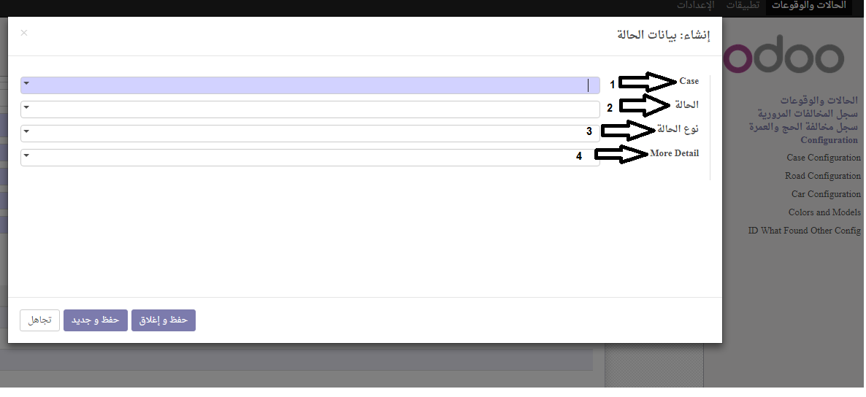

1. الحالة - Case
2. نوع الحالة - case type
3. تفاصيل - detail
4. تفاصيل اضافية - more detail

-----------------------------------------------------------------

This is in companion detail

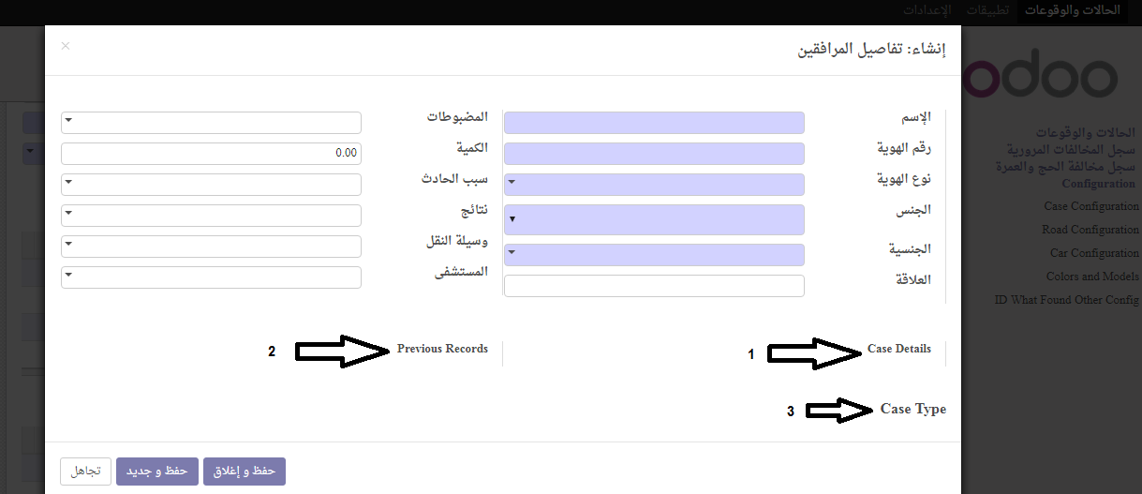

1. أضافة الحالة
2. تعميم سابق
3. بيانات الحالة

This is in traffic violations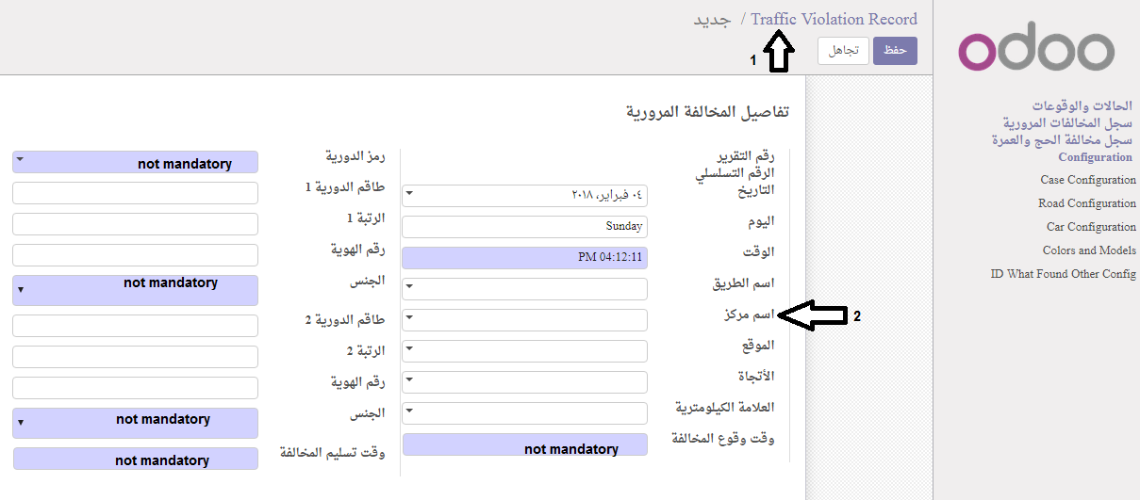

1. سجل المخالفات المرورية
2. اسم المركز

5 fields are not mandatory

* For Gender will be

ذكر

أنثى